Erbsensuppe Berliner Art
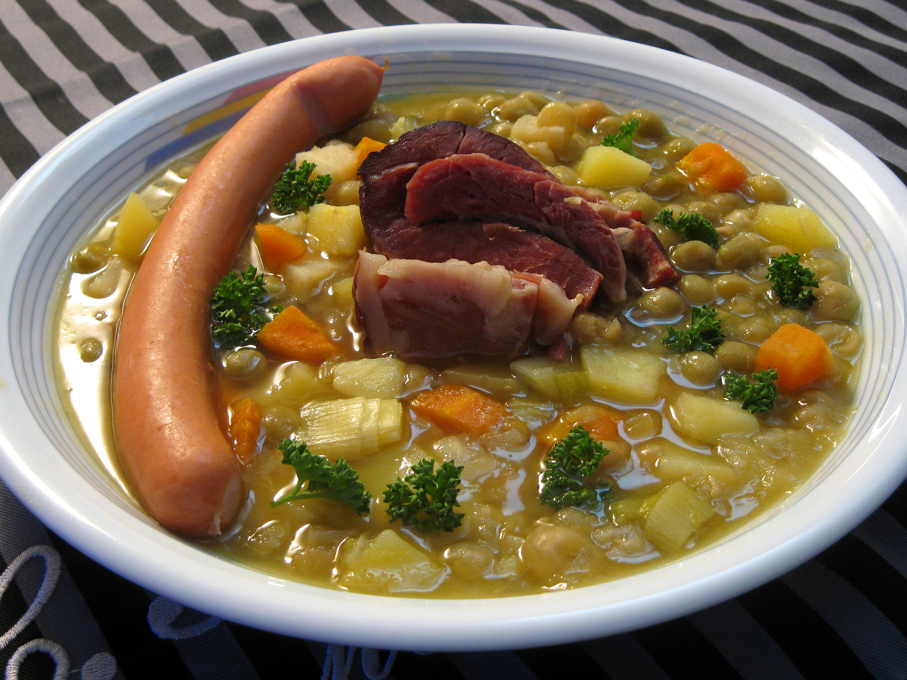

Zutaten:
500g grüne getrocknete Erbsen (oder geschälte)
1 Zwiebel
200 g magerer gerauchter Bauchspeck
1 TL getrockneter Majoran
1,5 l Wasser
1 Lorbeerblatt
2 große mehlige Kartoffeln
1 Karotte
1 Stück Sellerie
Brühwürfel, Salz, Pfeffer
2 Paar Bock-Würstchen

Zubereitung:
Bauchspeck in schmale Streifen oder Stücke schneiden, Zwiebel schälen, in kleine Würfel schneiden. In einem großen Topf den Bauchspeck etwas ausbraten lassen, Zwiebelwürfel dazu geben und glasig dünsten. Erbsen in den Topf geben, kurz unter die Speck-Zwiebelmasse unterrühren und mit 1,5 l Wasser ablöschen. Majoran und ein Lorbeerblatt hinzu fügen, nicht salzen. Den Erbseneintopf zugedeckt gut eine Stunde langsam kochen lassen, dabei immer wieder umrühren, weil die Erbsen gerne unten anliegen. Eventuell etwas Wasser nachfüllen. Nach 1 Stunde die Kartoffeln, Karotte und Sellerie schälen, alles in kleine Würfel schneiden und zum Erbseneintopf geben. Den Eintopf weitere 30 - 40 Minuten langsam kochen lassen. Jetzt besonders aufpassen, öfters umrühren, damit unten nichts anbrennt. Wenn der Erbsentopf weich und etwas sämig gekocht ist mit Brühwürfel, Salz und Pfeffer würzen. Das Lorbeerblatt aus dem Erbseneintopf entfernen. Als sättigendes Hauptgericht nach Geschmack 1 - 2 Paar beliebige Würstchen klein schneiden und im Eintopf mit erwärmen. Den Erbseneintopf zusammen mit frischen Brötchen servieren.

zurück
start

